**RADNI ZADATAK: IZRADA MAKETE ĐOGIĆA MLINICE**

POTREBAN MATERIJAL:

* karton A3 - 2 kom
* univerzalno ljepilo – 2 kom
* velika čačkalice - 1 kom
* plastična boca - 1 kom
* čep od pluta ili plastike - 1 kom
* plastične žličice – 8 kom
* POTREBAN ALAT I PRIBOR:
* škare za papir
* modelarski nožić
* podloga za rad
* metalno ravnalo
* pribor za tehničko crtanje

Navedeni radni zadatak potrebno je obaviti u trajanju od 4 školska sata.

Nakon završetka radnog zadatka obavezno:

* provjerite funkcionalnost uratka,
* pospremite radno mjesto
* pripremite se za predstavljanje tehničke tvorevine u trajanju od 3 minute prema uputi na kraju ove tehničke dokumentacije

**Upute učenicima:**

Kako bi izradili maketu Đogića mlinice, morate slijediti sljedeće korake:

* 1. Na kartonu precizno, koristeći pribor za tehničko crtanje, nacrtati shemu kuće (dio mlinice) i krova.
  2. Precizno izrezati shemu, koristiti škarice i modelarski nožić (skalpel)
  3. Zalijepiti maketu od kartona, koristeći univerzalno ljepilo ili pištolj sa vrućim ljepilom
  4. Izraditi vodeno kolo od materijala kojeg imate u kući (čep od pluta, plastični čep, stiropor, komadići plastike, komadići drveta, plastične žličice,…) koristeći univerzalno ljepilo ili pištolj sa vrućim ljepilom
  5. Spojiti vodeno kolo i kuću
  6. Mlinicu zalijepiti na postolje od kartona

***Za one koji žele više:*** Maketu kuće mlinice i pripadajućeg krova oblijepiti kamenjima, univerzalno ljepilo ili pištolj sa vrućim ljepilom

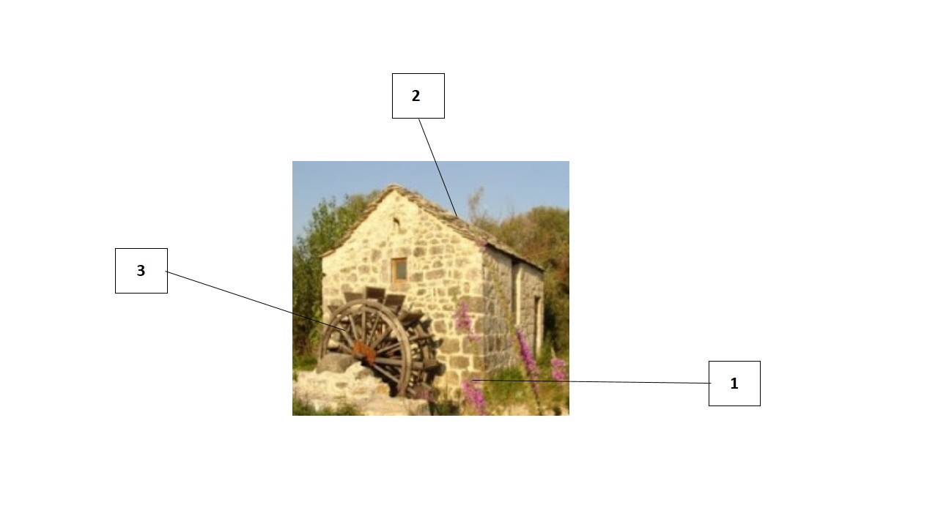

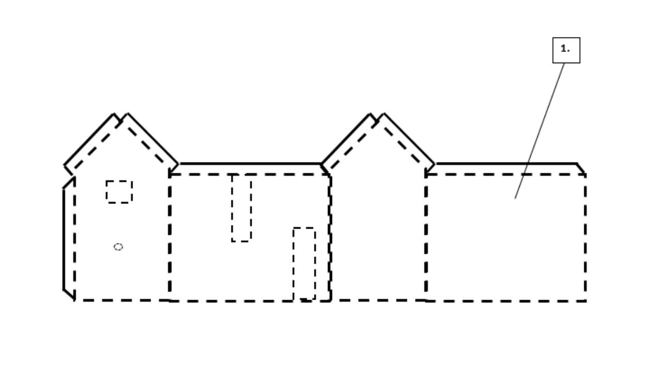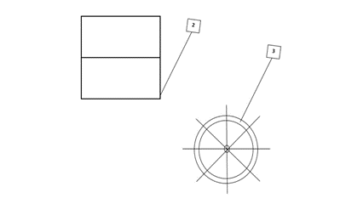

|  |  |  |  |
| --- | --- | --- | --- |
| 3. | Vodeno kolo | plastika | 1 |
| 2. | Krov | karton i kamen | 1 |
| 1. | Plašt mlinice | karton i kamen | 1 |
| Pozicija | Naziv pozicije | Materijal | Komada |
| **Mlinica** | | | |

**Radni zadatak**

|  |  |  |  |  |
| --- | --- | --- | --- | --- |
| **Pozicija** | **Naziv pozicije** | **Radni postupak** | **Pribor i alat** | **Upute za rad** |
| 1. | Plašt kuće | Ocrtavanje  Savijanje  Rezanje  Spajanje lijepljenjem  Oblaganje lijepljenjem | Škare  Modelarski nožić  Ravnalo ili trokut  Trokut  Lijepilo  Univerzalno ljepilo | Ocrtaj plašt kuće na kartonu.  Izreži poziciju 1 točno po punim širokim crtama te savij po isprekidanim širokim crtama. Crte moraju biti sa vanjske strane. Spoji pročelja kuće lijepljenjem. Pazi na preciznost lijepljenja. |
| 2. | Krov | Ocrtavanje  Savijanje  Rezanje  Oblaganje lijepljenjem | Škare  Modelarski nožić  Ravnalo ili trokut  Trokut  Lijepilo  Univerzalno ljepilo | Octraj krov na kartonu.  Izreži poziciju 2 točno po punim širokim crtama te savij po isprekidanim širokim crtama.  Obloži kuću kamenjem lijepljenjem. |
| 3. | Vodeno kolo | Rezanje  Lijepljenje | Škare, Modelarski nožić Ljepilo  Univerzalno ljepilo | Izreži poziciju 3 od plastične boce, pa potom spoji koristeći pluto ili plastični čep i plastične žličice ili komadiće plastike od boce, spoji lijepljenjem.  Vodeno kolo spoji sa plaštom pomoću dugog ražnjića na za to određeno mjesto, zalijepi. |

Napomena:

- pazite na redoslijed radnih operacija,

- obratite pozornost na organizaciju radnog mjesta,

- pravilno primjeni mjere zaštite pri radu,

- po završetku provjeri urednost i kvalitetu spojeva pojedinih pozicija.

Primjeri vodenih kotača

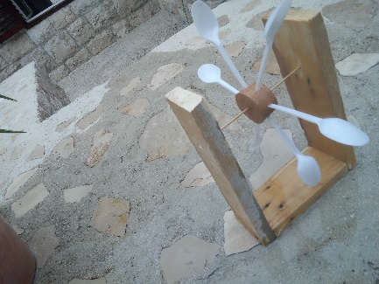 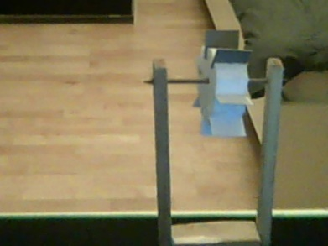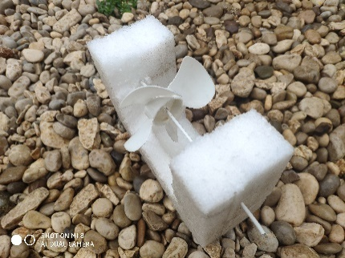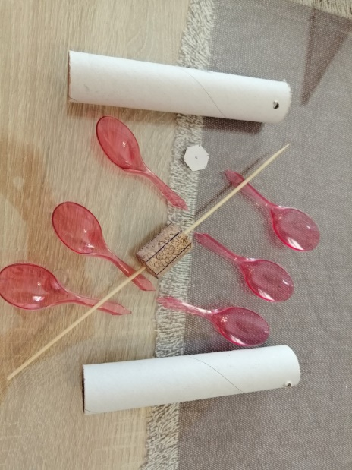

**Za one koji žele više – oblaganje mlinice**

Potreban materijal, alat i pribor : kamenčići, univerzalno ljepilo ili ulošci za pištolj za ljepljenje

Potreban alat i pribor: čekić, pištolj za ljepljenje

Obloži kuću kamenjem lijepljenjem.

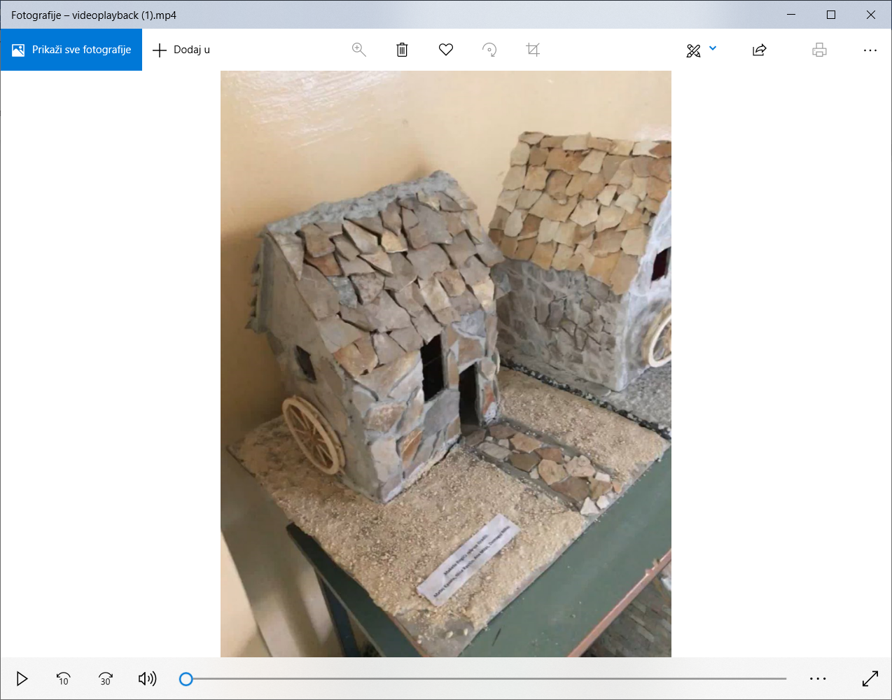

Savjet: Krov oblijepiti kamenjima prije nego ga se zalijepiti na mlinici. Prije lijepljenja krova spojiti vodeno kolo i kuću, ali i zalijepiti mlinicu na postolje od kartona. Krov zalijepiti zadnji!

**1.**

6

2

8



2

12

2

8



8

8

11

11

M 1 : 2

**3**

**.**

**2**

**.**

M 1 : 2

6



6



11

Uputa za predstavljanje tehničke tvorevine

Vaše predstavljanje može sadržavati nekoliko pisanih rečenica. Pri predstavljanju izrade tehničke tvorevine potrebno je da Vaša prezentacija bude cjelovita i ocijenjena s velikim brojem bodova, pri tome treba obuhvatiti sljedeće elemente:

* tekst mora imati uvod, sredinu i zaključak,
* navedite nazive tehničkih crteža koje ste koristili,
* koristite tehničke nazive za alate, pribore, materijale i načine obrade materijala,
* nabrojite nazive radnih operacija pri izradi tehničke tvorevine,
* obrazložite namjenu tehničke tvorevine u svakodnevnom životu,

Želim Vam puno uspjeha u predstavljanju tehničke tvorevine!